3. pielikums Tirgus izpētei Nr. 6
“Par Rīgas valstspilsētas pašvaldības policijas Drošības uz ūdens pārvaldes
darbinieku formas tērpu elementu iegādi

Tehniskā specifikācija-Finanšu piedāvājums
2. daļai
“Par oranžu Polo kreklu ar apkaklīti piegādi”
Nr. p.k. | Prasības:
Pamata audums – sintētiska auduma oranžas krāsas „Pigue” tipa trikotāžas vai līdzvērtīgs audums, 100% poliesters.
Piegriezums – puspiegulošs.
Auduma blīvums 185±5 g/m². Materiāls nodrošina mitruma absorbciju, novadīšanu un gaisa caurlaidību, Silvadur vai līdzvērtīga pretmikrobu apstrāde.
 | Aizdare – dubulta krekla aizdares līstīte ar 3 (trīs) pieskaņotas (oranžas) krāsas pogām. Aizdares līstītes apakšējais gals nošūts ar nošuvi. Aizdares līstīte var būt nošūta ar nošuvi pa perimetru.
 | Apkakle – ar dubultvīli piešūta apkakle kopā ar speciālu apdares lentu.
Piedurknes – īsas, iešūtas ar trikotāžas vīli, piedurknes gals noformēts ar uzturošu manžeti. Manžete pie piedurknes piešūta un nošūta ar nošuvi.
Uz kreisās piedurknes emblēmas vieta no Velcro tipa līplentas (mīkstā daļa) augstumā centrēta, uz kuras piestiprināt izšūtu emblēmu, kurai piešūta līplenta (emblēmas izmēri – platums ir 9,0±0,5cm, augstums ir 10,0±0,5cm).
 | Priekšpuse – labajā pusē aptuveni pretī trešajai pogai (skaitot no augšas) 5 - 6 cm attālumā no aizdares līstītes vīles piešūta līplentas (Velcro) mīkstā pamatne identifikācijas zīmes izvietošanai. Līplentas garums 8,0 ± 0,5 cm, platums 2,5 ± 0,5 cm, līplenta melnā krāsā. Zem identifikācijas zīmei paredzētās līplentas, 6 ± 1 cm attālumā no aizdares līstītes, vertikāli piešūta līplentas (Velcro) mīkstā pamatne amata atšķirības zīmju izvietošanai, izmērs 5x9 ± 0,5 cm.
Apdruka priekšpusē – krekla priekšējā daļā, kreisajā pusē 5 - 6 cm no krekla aizdares līstītes malas, laukumā (augstums 5,0 ± 0,5 cm, platums 12,0 ± 0,5 cm) ir uzlīmēts uzraksts no gaismu atstarojošas pelēkas lentas:
PAŠVALDĪBAS
POLICIJA
PAŠVALDĪBAS burtu augstums 1,4 ± 0,2 cm (bez garumzīmēm).
POLICIJA burtu augstums 2,2 ± 0,2 cm.
Atstarpe starp vārdiem 0,8 ± 0,2 cm.
Fonts “Arial”, treknrakstā (bold). Teksts centrēts. Vārdi izvietoti divās rindās.
Apdruka mugurpusē – krekla mugurdaļā 10 - 12 cm no kakles, laukumā (augstums 11 ± 1 cm, platums 27 ± 1 cm) ir uzlīmēts uzraksts no gaismu atstarojošas pelēkas lentas:
PAŠVALDĪBAS
POLICIJA
PAŠVALDĪBAS burtu augstums 3,0 ± 0,2 cm (bez garumzīmēm).
POLICIJA burtu augstums 5,0 ± 0,2 cm.
Atstarpe starp vārdiem 1,5 ± 0,2 cm.
Fonts “Arial”, treknrakstā (bold). Teksts centrēts. Vārdi izvietoti divās rindās.
 | Nepieciešamo izmēru skala – universāla: S - XXXXL

Citas prasības: |  | Piedāvājums:
1. | Garantijas laiks – ne mazāk kā 24 mēneši no pavadzīmes parakstīšanas brīža | _________mēneši
2. | Preces piegādes termiņš – ne vēlāk kā 01.05.2024. Pasūtītājs ir tiesīgs veikt pasūtījumu pa daļām. | __.__._____
3. | Nekvalitatīvas preces nomaiņa – līdz 5 (piecām) darba dienām no Pasūtītāja pretenziju pieteikuma saņemšanas dienas jāapmaina nekvalitatīvā prece pret jaunu. | _______ darba dienas
4. | Izmēru neatbilstības gadījumā, pēc Pasūtītāja pieprasījuma, veikt preces nomaiņu pret atbilstoša izmēra preci (līdz 20% no kopējā pasūtījuma apmēra).

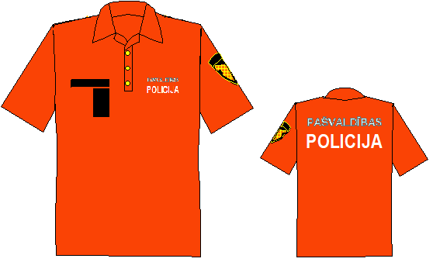
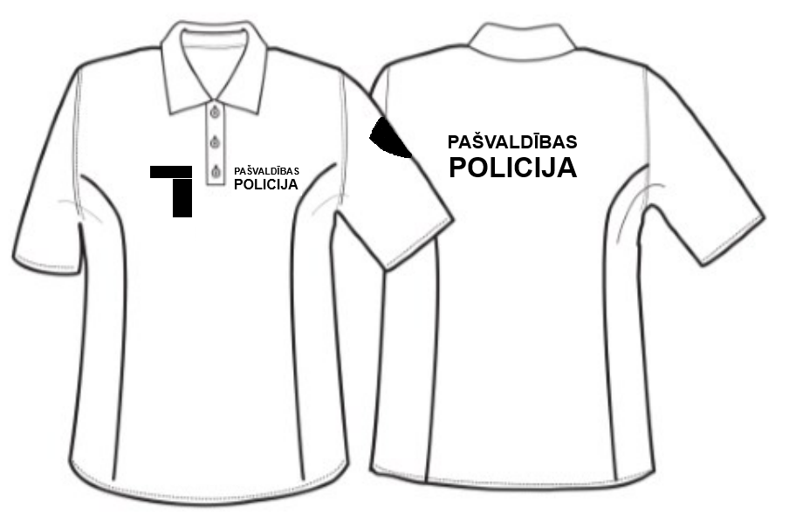

Trikotāžas krekls ar apkaklīti (attēliem informatīva nozīme)

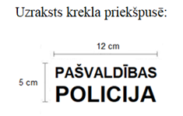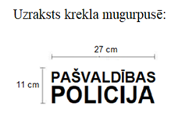

Uzraksti uz krekla (attēliem informatīva nozīme)

Emblēmas paraugs Velcro pamatnes izgatavošanai

finanšu piedāvājums
Finanšu piedāvājums:
1 (viena) trikotāžas krekla cena EUR bez PVN: | _____ EUR bez PVN

Nodrošinu visas izvirzītās prasības:
Pretendenta likumiskā vai pilnvarotā pārstāvja amats, vārds, uzvārds un paraksts

